

CÔNG TY TNHH MTV ỨNG DỤNG KỸ THUẬT VÀ SẢN XUẤT

TÀI LIỆU HƯỚNG DẪN
PHẦN MỀM QUẢN LÝ CHI TRẢ BHXH THẤT NGHIỆP

HÀ NỘI - 08/2017

HỒ SƠ THẤT NGHIỆP
Chọn màn hình hồ sơ thất nghiệp trong menu Chi trả BH thất nghiệp:
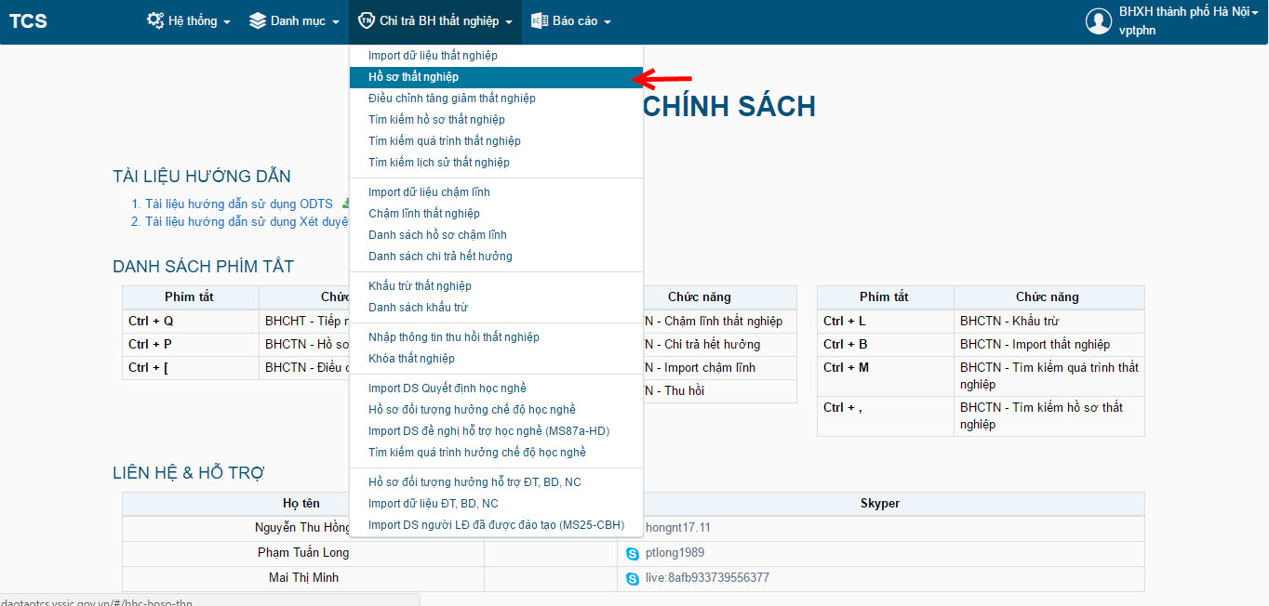
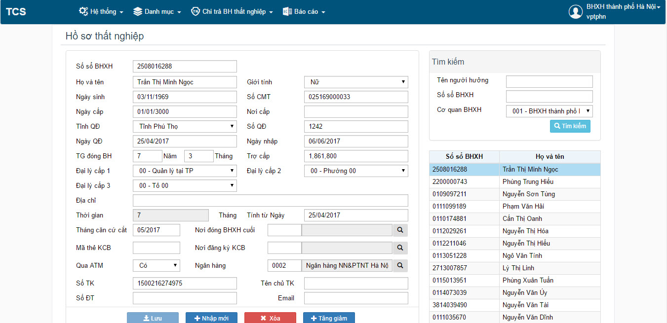
Trên màn hình Chi trả BH thất nghiệp: Khung trái hiển thị và nhập thông tin về 1 hồ sơ thất nghiệp.
Khung phải hiển thị dữ liệu tìm kiếm theo điều kiện.
- Nhập mới: Người dùng nhập đầy đủ các trường thông tin (với những trường bắt buộc nếu không nhập đầy đủ phần mềm sẽ ko cho phép lưu lại) sau đó nhấn “Lưu” để ghi lại.
- Xóa: Xóa hồ sơ đang hiển thị trên form. Trường hợp đã có phát sinh trong tăng, giảm, điều chỉnh thì không xóa được.
Sau khi tìm kiếm bên khung tìm kiếm bên phải, kích vào sổ muốn xem thông tin chi tiết: dữ liệu chi tiết sẽ được hiển thị ở khung bên trái.
- Tăng giảm: Đưa hồ sơ đang hiển thị trên màn hình vào làm điều chỉnh tăng giảm.

IMPORT DỮ LIỆU THẤT NGHIỆP
Chọn màn hình import dữ liệu thất nghiệp trong menu Chi trả BH thất nghiệp:
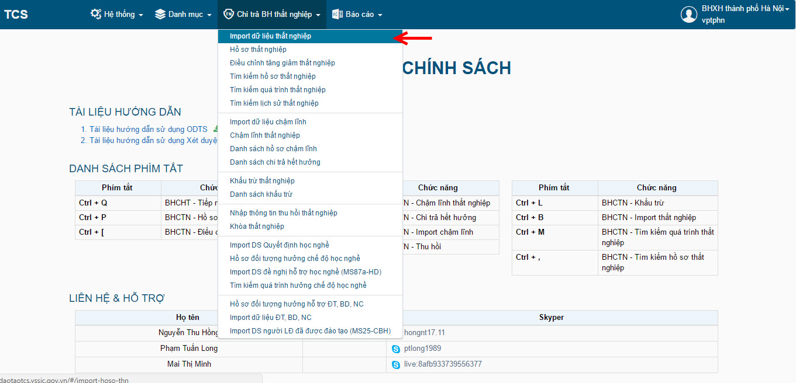
Import dữ liệu thất nghiệp là Chức năng giúp đưa hồ sơ vào phần mềm hàng loạt.
Import dữ liệu thất nghiệp giúp nhập khẩu dữ liệu thất nghiệp vào phần mềm theo 3 loại: Import tăng mới thất nghiệp (TM), import dữ liệu dừng chi trả (D1), và import dữ liệu thẻ. Cả 3 loại import trên đều có cách thức import như nhau.
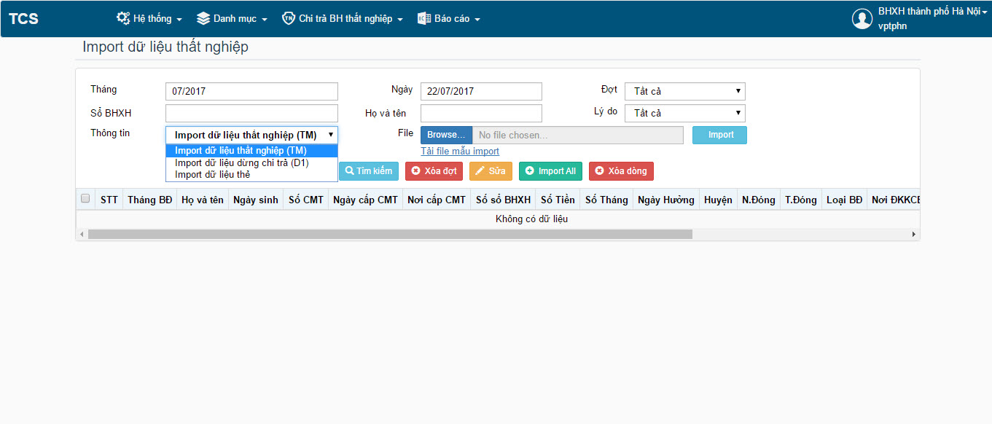
Đường dẫn tiệp dữ liệu: Chọn tệp Excel chứa dữ liệu cần nhập khẩu bằng cách nhấn vào biểu tượng , Tệp dữ liệu nhập khẩu có thể là tệp dữ liệu bằng Excel có sẵn của cơ quan BH hoặc có thể nhấn Tải file mẫu import... để lấy tệp mẫu của chương trình, sau đó chép dữ liệu trên tệp có sẵn vào tệp mẫu nhập khẩu.
Sau khi tạo file dữ liệu theo mẫu, nhấp chọn Import để thực hiện kiếm tra lại dữ liệu:
- Đối với lỗi “ Tháng hưởng nhỏ hơn tháng biến đông”, Tháng hưởng lớn hơn tháng biến động”, “trùng dữ liệu thất nghiệp” Phần mềm vẫn cho phép nhập khẩu vào phần mềm. Tuy nhiên người dùng nên kiểm tra lại để tránh sai sót
- Khi xảy ra lỗi khác với 2 lỗi trên, phần mềm không có phép nhập khẩu dữ liệu, người dùng cần Xóa đợt vừa Import, quay lại file dữ liệu sửa lại những trường bị lỗi.
- Lưu ý: Tất cả các trường trong file đều phải để ở dạng text!
Các Chức năng:
- Tìm kiếm: Nhập thông tin cần tìm kiếm rồi kích “Tìm kiếm”, kết quả tìm kiếm sẽ được hiển thị ở lưới bên dưới.
- Xóa đợt: Chọn đợt cần xóa, nhấp xóa đợt để xóa toàn bộ đợt muốn xóa. Nếu trong đợt có hồ sơ đã phát sinh tăng giảm thì không thể xóa đợt.
- Sửa: trước khi Import All, nếu muốn sửa hồ sơ, chọn dòng có hồ sơ cần sửa, nhấp Sửa để Hồ sơ thất nghiệp tạm, sau đó nhấp Lưu.
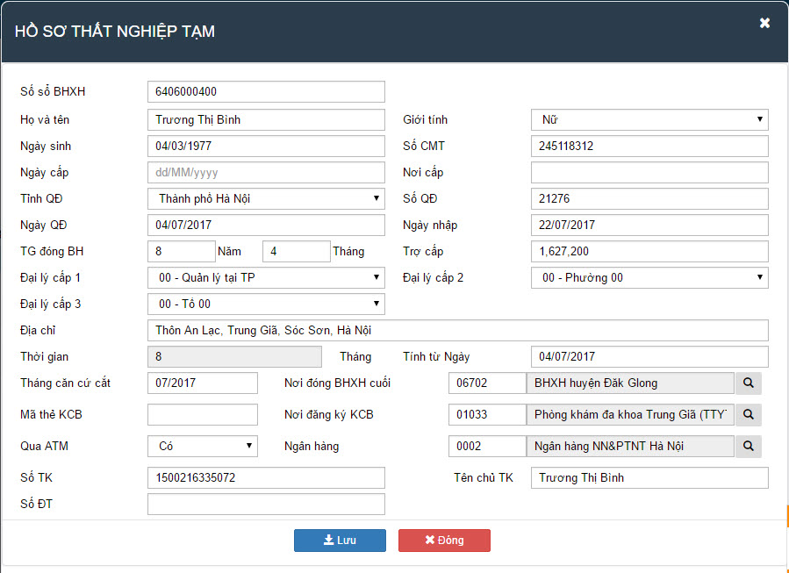
- Import All: Sau khi kiểm tra không còn lỗi trong file vừa Import. Nhấp Import All để nhập khẩu chính thức vào phần mềm. Khi làm chức năng này, tất cả các hồ sơ trong đợt Import đã được tự dộng làm 1 lần điều chỉnh đầu tiên là TM
- Xóa dòng: chọn dòng cần xóa, nhấp xóa dòng để xóa. Lưu ý: Chỉ xóa được những dòng hồ sơ chưa phát sinh tăng giảm khác ngoài phát sinh TM được làm tự động.

ĐIỀU CHỈNH TĂNG GIẢM THẤT NGHIỆP
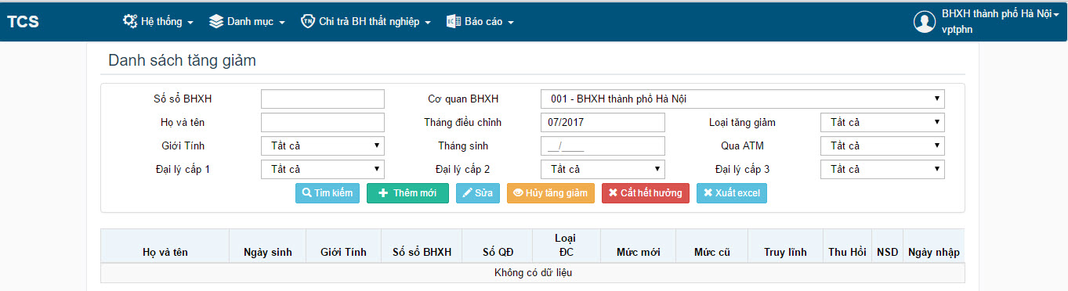
- Danh sách tăng giảm
Phía trên form để nhập thông tin tìm kiếm những điều chỉnh trong “Tháng điều chỉnh”.
Phía dưới là lưới hiển thị thông tin tìm kiếm được.
- Thêm mới: Để làm 1 điều chỉnh mới.
- Sửa: Kích vào dòng dữ liệu muốn sửa trên lưới, kích “Sửa” để sửa điều chỉnh đó.
- Hủy tăng giảm: Chức năng dùng để hủy toàn bộ tăng giảm của những bản ghi tìm kiếm được theo điều kiện lọc. (Phải thật thận trọng khi sử dụng chức năng này).
- Cắt hết hưởng: Dùng để tự động làm điều chỉnh Chấm dứt hưởng do hết thời hạn hưởng theo quy định đồng loạt cho các hồ sơ đã hết điều kiện hưởng trong tháng điều chỉnh. ( Chức năng này tương đương với 1 điều chỉnh giảm). Người dùng chọn tháng cắt hết hưởng, sau khi bấm chọn Cắt hết hưởng, phần mềm tự động làm điều chỉnh C1 cho tất cả các hồ sơ hết hưởng tại tháng điều chỉnh.

- Điều chỉnh
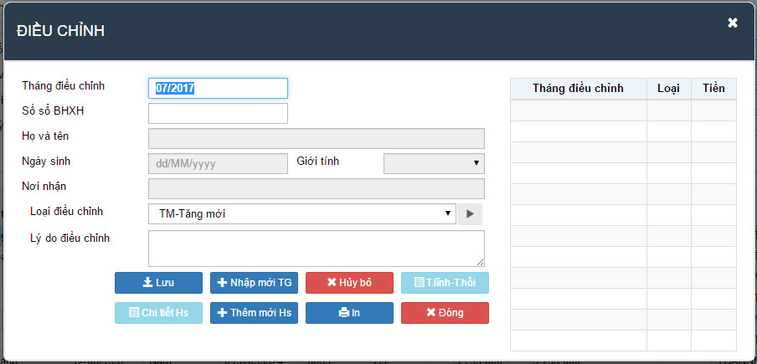
Để xem danh sách các lần điều chỉnh của 1 sổ BHXH, nhập số sổ BHXH rồi Enter, bên lưới sẽ hiển thị toàn bộ các lần điều chỉnh của sổ đó.
- Nhập mới: Nhập mới 1 điều chỉnh.
- Lưu: Lưu lần nhập mới điều chỉnh.
- Hủy bỏ: Xóa lần điều chỉnh mới nhất.
- T.linh – T.hồi: Truy lĩnh thu hồi tiền của hồ sơ thất nghiệp.
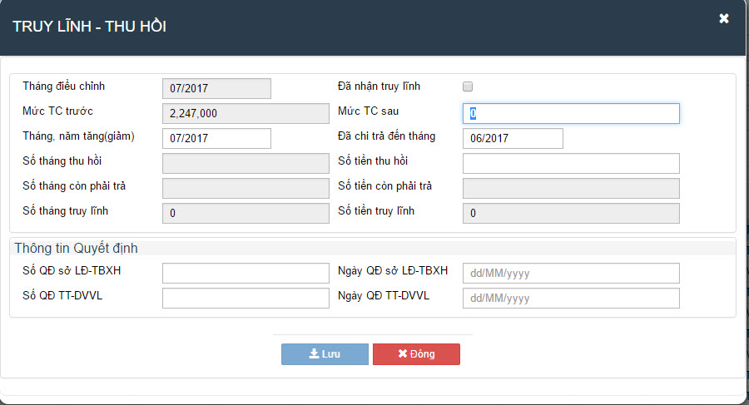

- Đối với điều chỉnh có truy lĩnh, người dùng nhập tháng năm tăng giảm, tháng chi trả đến, số tháng truy lĩnh, phần mềm tự động tính ra số tiền truy lĩnh.
- Đối với điều chỉnh có thu hồi, người dùng nhập tháng năm tăng giảm, tháng chi trả đến, phần mềm tự động tính ra số tháng thu hồi và số tiền thu hồi
- Phần dưới của popup truy lĩnh thu hồi là thông tin của quyết đinh truy lĩnh thu hồi, giúp người dùng có thể in ra phiếu truy lĩnh, thu hồi.
- Chi tiết Hs: bật form thông tin hồ sơ thất nghiệp tương ứng với với lần điều chỉnh.
- Thêm mới Hs: bật quay lại form màn hình hồ sơ thất nghiệp. Người dùng nhập thêm một hồ sơ mới.
- In: In ra phiếu truy lĩnh, hoặc phiếu thu hồi.
- Đóng: Đóng lại popup điều chỉnh tăng giảm.

TÌM KIẾM HỒ SƠ THẤT NGHIỆP
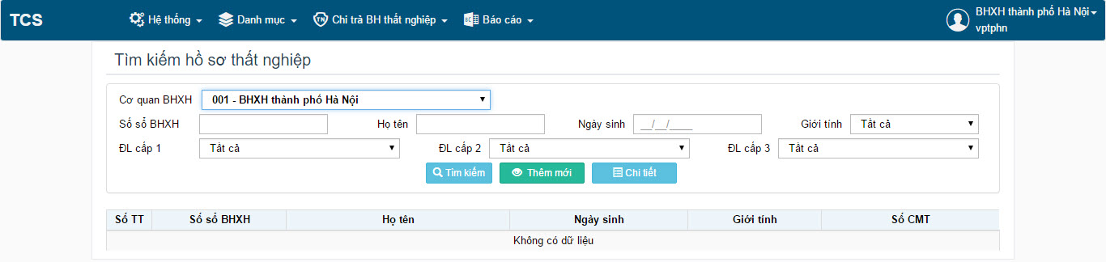
Nhập điều kiện tìm kiếm, kích “Tìm kiếm” chương trình sẽ liệt kê ra lưới danh sách những sổ thỏa mãn điều kiện.
- Nhập mới: bật form nhập mới hồ sơ BHTN.
- Chi tiết: bật form hồ sơ thất nghiệp.

TÌM KIẾM QUÁ TRÌNH THẤT NGHIỆP
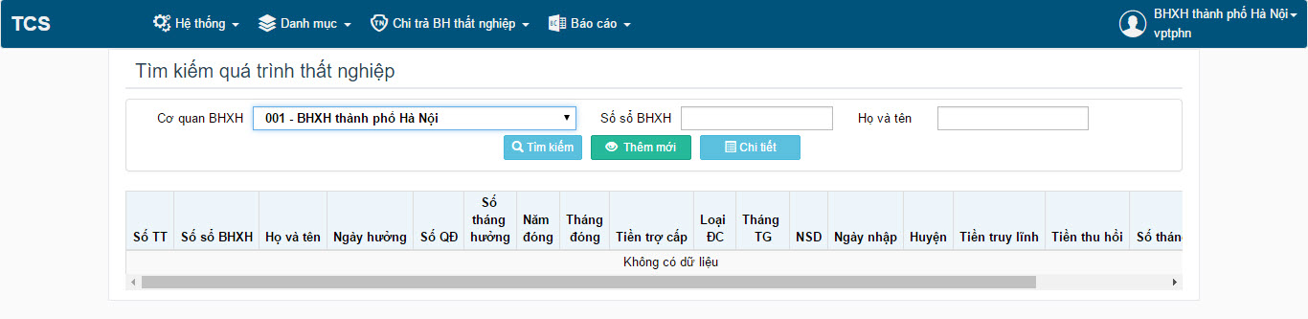

Nhập điều kiện tìm kiếm, kích “Tìm kiếm” chương trình sẽ liệt kê ra lưới danh sách những sổ thỏa mãn điều kiện. Phần mềm đưa ra toàn bộ quá trình của hồ sơ tìm kiếm.
- Nhập mới: bật form nhập mới hồ sơ BHTN.
- Chi tiết: bật form hồ sơ thất nghiệp.

TÌM KIẾM LỊCH SỬ THẤT NGHIỆP
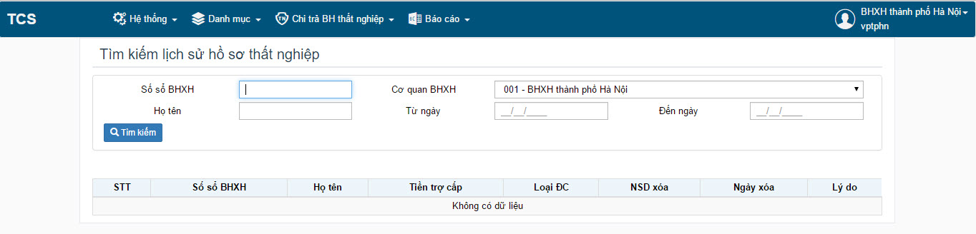

Nhập điều kiện tìm kiếm, kích “Tìm kiếm” chương trình sẽ liệt kê ra lưới danh sách những sổ thỏa mãn điều kiện. Cho phép hiện lên những lịch sử xóa theo điều kiện.

IMPORT CHẬM LĨNH THẤT NGHIỆP
Chọn chức năng Import chậm lĩnh thất nghiệp trong menu Chi trả BH thất nghiệp.

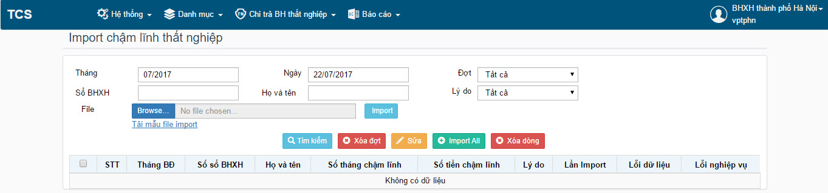
Đường dẫn tiệp dữ liệu: Chọn tệp Excel chứa dữ liệu cần nhập khẩu bằng cách nhấn vào biểu tượng , Tệp dữ liệu nhập khẩu có thể là tệp dữ liệu bằng Excel có sẵn của cơ quan BH hoặc có thể nhấn Tải file mẫu import... để lấy tệp mẫu của chương trình, sau đó chép dữ liệu trên tệp có sẵn vào tệp mẫu nhập khẩu.
Sau khi tạo file dữ liệu theo mẫu, nhấp chọn Import để thực hiện kiếm tra lại dữ liệu:
Các Chức năng:
- Tìm kiếm: Nhập thông tin cần tìm kiếm rồi kích “Tìm kiếm”, kết quả tìm kiếm sẽ được hiển thị ở lưới bên dưới.
- Xóa đợt: Chọn đợt cần xóa, nhấp xóa đợt để xóa toàn bộ đợt muốn xóa. Nếu trong đợt có hồ sơ đã phát sinh tăng giảm thì không thể xóa đợt.
- Sửa: trước khi Import All, nếu muốn sửa hồ sơ, chọn dòng có hồ sơ cần sửa, nhấp Sửa để Hồ sơ thất nghiệp tạm, sau đó nhấp Lưu.
- Xóa dòng: Dùng để xóa các dòng lỗi hoặc những dòng người dùng không muốn nhập khẩu vào phần mềm.
- Import All: sau khi nhấp chọn button này, toàn bộ dữ liệu chậm lĩnh sẽ được nhập khẩu vào phần mềm tai tháng điều chỉnh, tự động làm điều chỉnh chậm lĩnh cho hồ sơ.
Người dùng có thể kiểm tra lại bản ghi chậm lĩnh tại màn hình Danh sách chậm lĩnh.

CHẬM LĨNH THẤT NGHIỆP
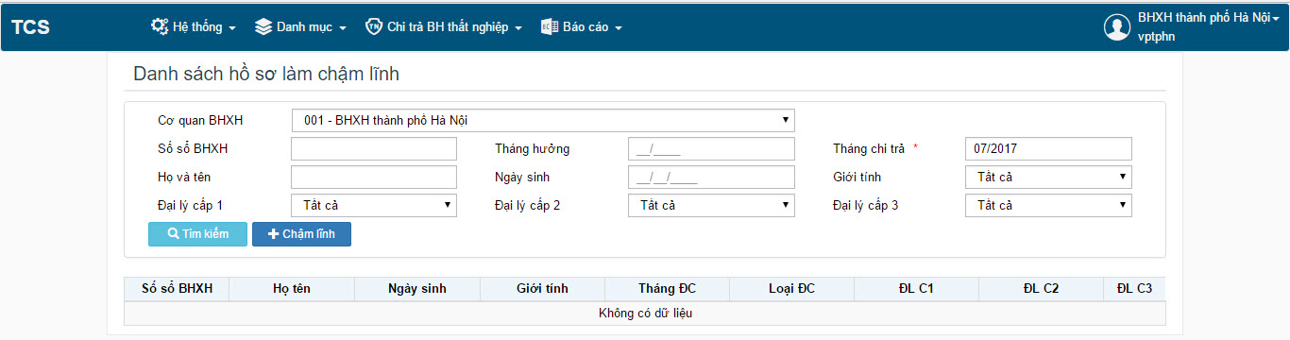
Người dùng tìm kiếm hồ sơ để làm chậm lĩnh theo các trường điều kiện. ( Lưu ý, chỉ tìm được hồ sơ nếu tại tháng chi trả hồ sơ vẫn đang hưởng thất nghiệp).
Sau khi tìm được hồ sơ, người dùng nhấp chọn vào bản ghi, nhấp tiếp Chậm lĩnh để làm điều chỉnh chậm lĩnh cho hồ sơ.
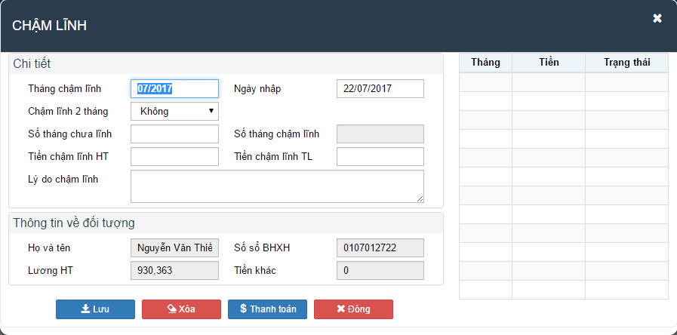
Người dùng điền số tháng chưa lĩnh, nếu tab qua trường này, phần mềm mặc định là 1 tháng chưa lĩnh, và tự động tính số tiền chậm lĩnh.
Trường hợp tại tháng chậm lĩnh người dùng có tiền truy lĩnh, phần mềm tự động đưa tiền truy lĩnh vào chậm lĩnh – chậm lĩnh truy lĩnh.
Trường hợp có chậm lĩnh 2 tháng, người dùng chọn có, phần mềm tự động chuyển số tháng chưa lĩnh là 2 và tính số tiền chậm lĩnh.
Trường hợp người dùng có chậm lĩnh nhiều tháng, đối với bản ghi bản ghi sau sẽ cộng thêm số tiền chậm lĩnh của bản ghi trước đó nếu bản ghi đó chưa được thanh toán.
Các chức năng:
- Lưu: sau khi điền đầy đủ thông tin chậm lĩnh, chọn Lưu để lưu lại bản ghi.
- Xóa: dùng để xóa bản ghi chậm lĩnh mới nhất.
- Thanh toán: khi nhấp chọn thanh toán phần mềm sẽ ghi nhận đã thanh toán tiền cho bản ghi châm lĩnh.
- Đóng: đóng popup chậm lĩnh thất nghiệp.

DANH SÁCH CHẬM LĨNH THẤT NGHIỆP
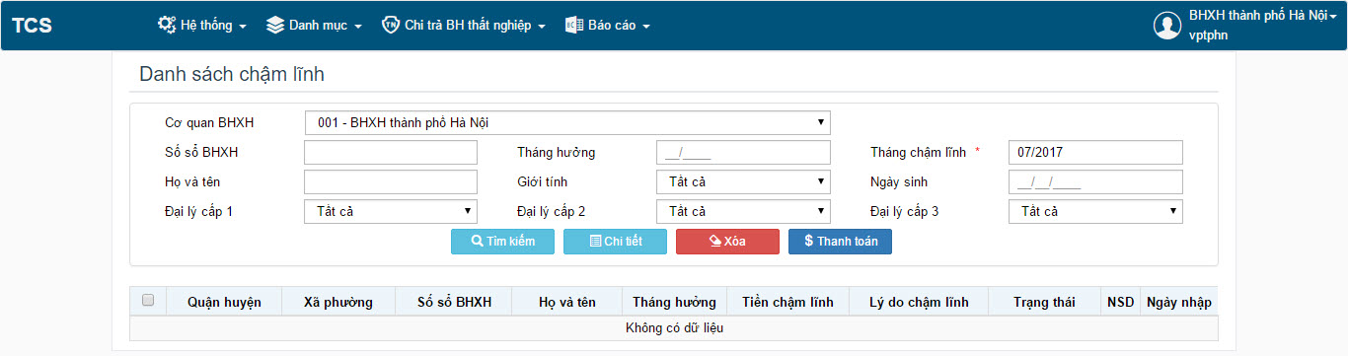
Nhập điều kiện tìm kiếm, kích “Tìm kiếm” chương trình sẽ liệt kê ra lưới danh sách những sổ thỏa mãn điều kiện.
- Chi tiết: trong lưới danh sách những hồ sơ vừa tìm kiếm, người dùng nhấp chọn vào bản ghi cần xem, chọn Chi tiết, phần mềm sẽ mở ra popup chậm lĩnh thất nghiệp của bản ghi đó.
- Xóa: chọn bản ghi cần xóa để xóa. Lưu ý chỉ xóa được bản ghi nếu đó là bản ghi mới nhất của hồ sơ.
- Thanh toán: chức năng này dùng để thanh toán sso tiền chậm lĩnh cho bản ghi.

10.DANH SÁCH CHI TRẢ CÒN NHỮNG THÁNG CHƯA NHẬN
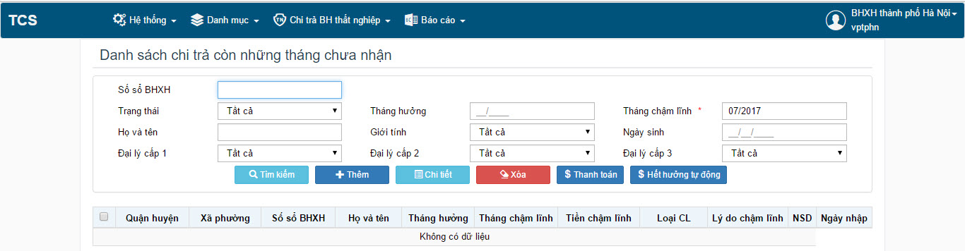
Nhập điều kiện tìm kiếm, kích “Tìm kiếm” chương trình sẽ liệt kê ra lưới danh sách những sổ thỏa mãn điều kiện.
- Thêm: mở ra popup chậm lĩnh thất nghiệp, người dùng thêm mới bản ghi chậm lĩnh bằng cách điền số sổ, và các trường thông tin khác.
- Chi tiết: trong lưới danh sách những hồ sơ vừa tìm kiếm, người dùng nhấp chọn vào bản ghi cần xem, chọn Chi tiết, phần mềm sẽ mở ra popup chậm lĩnh hết hưởng của bản ghi đó.
- Xóa: chọn bản ghi cần xóa để xóa. Lưu ý chỉ xóa được bản ghi nếu đó là bản ghi mới nhất của hồ sơ.
- Thanh toán: chức năng này dùng để thanh toán số tiền chậm lĩnh hết hưởng cho bản ghi. Phần mềm tự động làm điều chỉnh thanh toán (TT) cho hồ sơ
- Hết hưởng tự động: chức năng này tự động làm điều chỉnh loại không nhận (KN) cho những bản ghi đã quá 3 thánh chậm lĩnh mà chưa đến nhận (chưa được thanh toán).

KHẤU TRỪ THẤT NGHIỆP
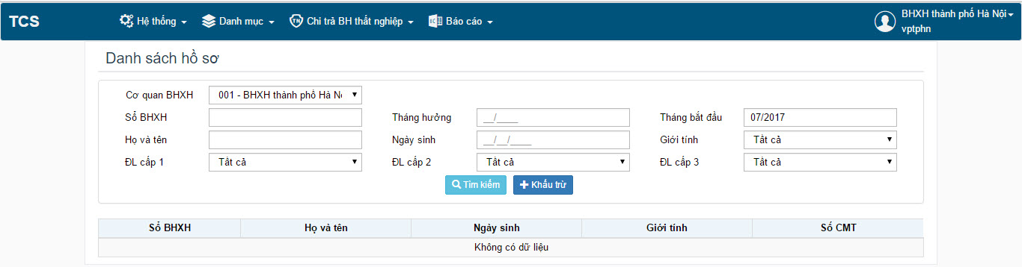
Nhập điều kiện tìm kiếm, kích “Tìm kiếm” chương trình sẽ liệt kê ra lưới danh sách những sổ thỏa mãn điều kiện.
- Khấu trừ: nhấp chọn bản ghi cần làm khấu trừ, nhấp chọn Khấu trừ.
- Popup khấu trừ:
Người dùng điền đầy đủ số quyết định, ngày quyết định, số tiền khấu trừ, số tháng khấu trừ, các thông tin mã NH nhận, số TK, tên TK, phần mềm sẽ tính ra số tiền khấu trừ hàng thấng, số tiền khấu trừ tháng cuối.
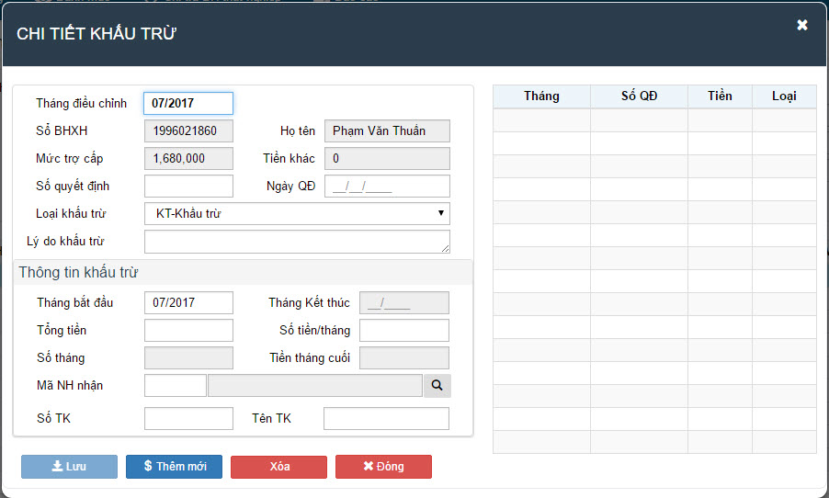
Khi nhấp chọn Lưu, phần mềm ghi nhận bản ghi phía bên phải popup điều chỉnh
- Thêm mới: Mở râ một popup khấu trừ thất nghiệp mới để người dùng tạo thêm mới một bản ghi
- Xóa: xóa bản ghi khấu trừ mới nhất.
- Đóng: đóng lại popup khấu trừ

DANH SÁCH KHẤU TRỪ
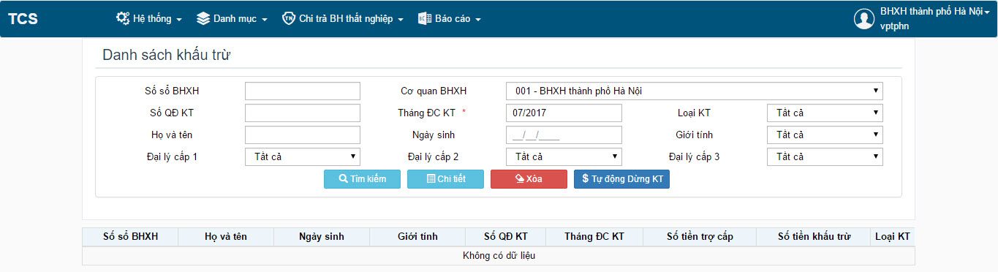
Nhập điều kiện tìm kiếm, kích “Tìm kiếm” chương trình sẽ liệt kê ra lưới danh sách những sổ thỏa mãn điều kiện.
- Chi tiết: Sau khi tìm kiếm được bản ghi mogn muốn, nhấp chọn vào bản ghi để rồi nhấp Chi tiết để xem chi tiets lại bản ghi khấu trừ.
- Xóa: Dùng để xóa những bản ghi khấu trừ, nhấp chọn bản ghi rồi nhấp xóa.
- Tự động dừng khấu trừ: Dùng để tự động làm điều chỉnh dừng khấu trừ hang loạt cho các hồ sơ đã đến thời hạn làm dừng khấu trừ hoặc những hồ sơ còn hạn khấu trừ nhưng hết hạn hưởng.

NHẬP THÔNG TIN THU HỒI THẤT NGHIỆP
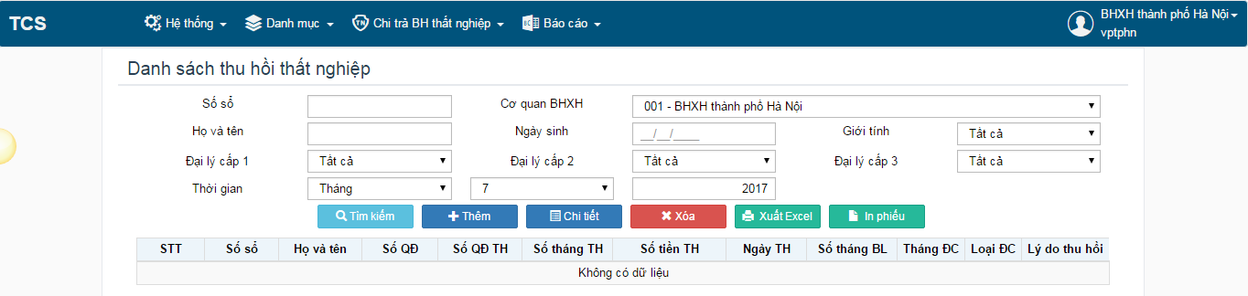
Nhập thông tin thu hồi thất nghiệp dùng để khai báo những hồ sơ đã hết hạn hưởng nhưng có quyết định thu hồi về tiền do vi phạm điều kiện hưởng.
- Tìm kiếm: Nhập điều kiện tìm kiếm, kích “Tìm kiếm” chương trình sẽ liệt kê ra lưới danh sách những sổ thỏa mãn điều kiện.
- Thêm: Dùng để thêm mới bản ghi thu hồi thất nghiệp. Khi nhấp thêm phần mềm sẽ cho hiển thị popup Chi tiết thu hồi thất nghiệp.
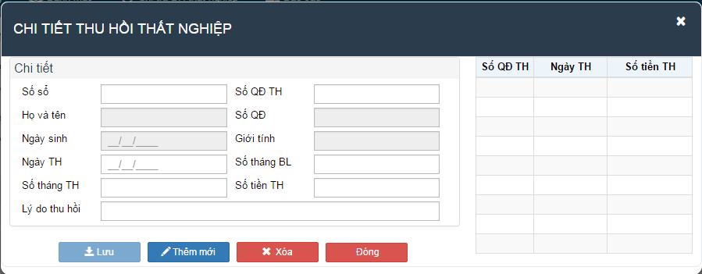
Người dùng nhập các thông tin về sổ thu hồi theo các trường trên popup, sao đó chọ Lưu lại bản ghi thu hồi. Nhấp chọn Thêm mới để tạo mới một bản ghi khác, Xóa bản ghi hoặc Đóng popup chi tiết.
- Chi tiết: Sau khi tìm kiếm được bản ghi theo các trường điều kiện, nhấp chọn bản ghi, nhấp chọn tiếp Chi tiết để xem chi tiết thông tin thu hồi thất nghiệp của bản ghi đó.
- Xóa: nhấp chọn bản ghi, chọn tiếp Xóa để xóa bản ghi thu hồi.
- Xuất Excel: xuất ra excel các bản ghi thu hồi đã tìm kiếm được
- In phiếu: chức năng hỗ trợ người dùng in phiếu thu hồi hồ sơ thất nghiệp.

KHÓA THẤT NGHIỆP
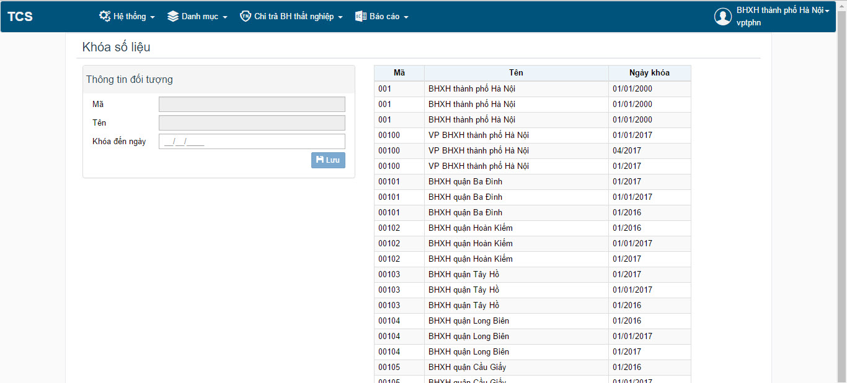
Chức năng này dùng để khóa lại số liệu, số liệu đã được khóa sẽ không thể sửa, xóa bất kì thông tin nào.
Để khóa được số liệu, người dùng nhấp chọn cơ quan bảo hiểm ở phía bên phải màn hình, sau đó điền vào trường Khóa đến ngày, nhấp chọn Lưu.

IMPORT QUYẾT ĐỊNH HỌC NGHỀ
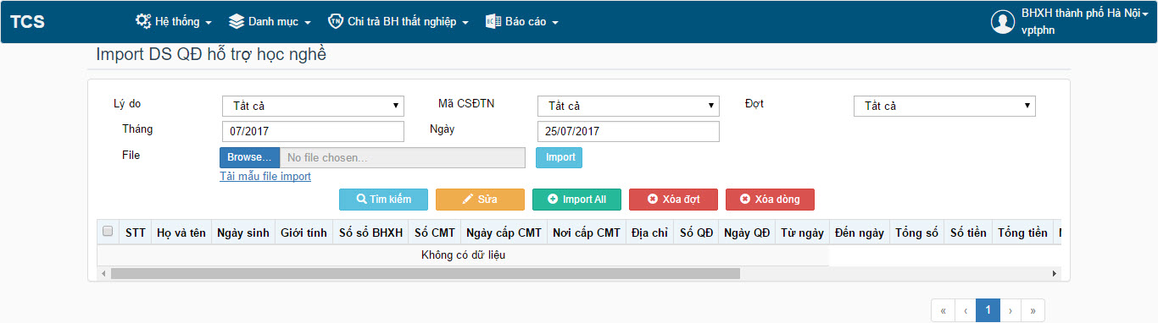
Đường dẫn tiệp dữ liệu: Chọn tệp Excel chứa dữ liệu cần nhập khẩu bằng cách nhấn vào biểu tượng , Tệp dữ liệu nhập khẩu có thể là tệp dữ liệu bằng Excel có sẵn của cơ quan BH hoặc có thể nhấn Tải file mẫu import... để lấy tệp mẫu của chương trình, sau đó chép dữ liệu trên tệp có sẵn vào tệp mẫu nhập khẩu.
Sau khi tạo file dữ liệu theo mẫu, nhấp chọn Import để thực hiện kiếm tra lại dữ liệu:
Ngay khi cán bộ thực hiện import All cho các quyết định học nghề, phần mềm tự động làm một điều chỉnh TM (Tăng mới cho tất cả các hồ sơ học nghề).
Các Chức năng:
- Tìm kiếm: Nhập thông tin cần tìm kiếm rồi kích “Tìm kiếm”, kết quả tìm kiếm sẽ được hiển thị ở lưới bên dưới.
- Xóa đợt: Chọn đợt cần xóa, nhấp xóa đợt để xóa toàn bộ đợt muốn xóa. Nếu trong đợt có hồ sơ đã phát sinh tăng giảm thì không thể xóa đợt.
- Sửa: trước khi Import All, nếu muốn sửa hồ sơ, chọn dòng có hồ sơ cần sửa, nhấp Sửa để quyết định học nghề tạm, sau đó nhấp Lưu.
- Xóa dòng: Dùng để xóa các dòng lỗi hoặc những dòng người dùng không muốn nhập khẩu vào phần mềm.
- Import All: sau khi nhấp chọn button này, toàn bộ dữ liệu chậm lĩnh sẽ được nhập khẩu vào phần mềm tại tháng điều chỉnh.Người dùng có thể kiểm tra lại bản ghi quyết định học nghề tại hồ sơ học nghề.

HỒ SƠ ĐỐI TƯỢNG HƯỞNG CHẾ ĐỘ HỌC NGHỀ
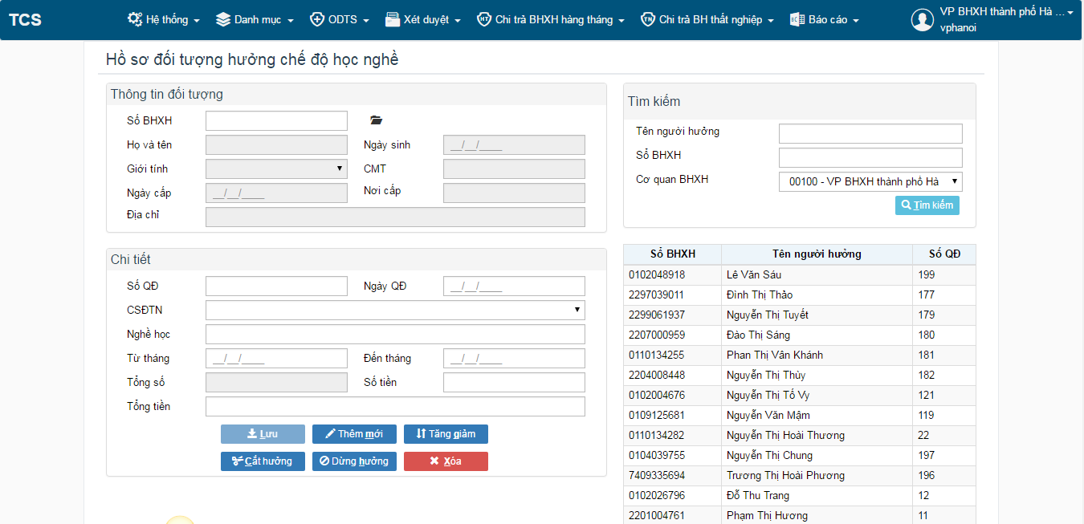
Trên màn hình Hồ sơ đối tượng hưởng học nghề: Khung trái hiển thị và nhập thông tin về 1 hồ sơ đối tượng hưởng học nghề. Khung phải hiển thị dữ liệu tìm kiếm theo điều kiện.
Sau khi nhập đây đủ thông tin các trường của hồ sơ học nghề, người dùng nhấp chọn Lưu để lưu lại quyết định của hồ sơ.
  - Thêm: mở ra một bản ghi trống để thêm mới một hồ sơ học nghề mới.
  - Tăng giảm: hồ sơ đang được chọn được đưa nhanh vào tăng giảm điều chỉnh hỗ trợ học nghề.
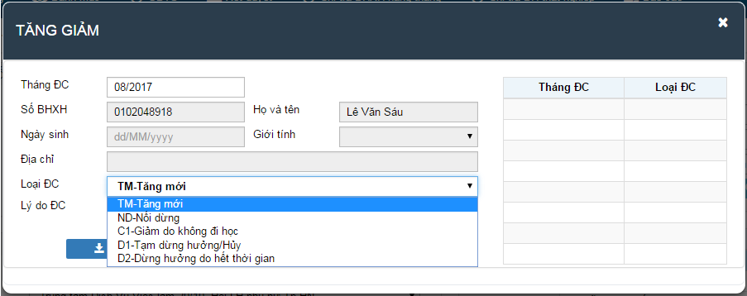
Khi nhập xong hồ sơ, Cán bộ đưa hồ sơ vào tang mới TM trong Tăng giảm để đưa hồ sơ vào theo dõi quá trình chi.
  - Cắt Hưởng: Chức năng tự động cắt hưởng các hồ sơ đã hết hưởng tại tháng hiện tại ( Tháng hiển thị trên hệ thống) tương đương với làm điều chỉnh D2
  - Dừng hưởng: Chức năng dùng để làm dừng hưởng cho các hồ sơ có quyết định dừng hưởng trong một khoảng thời gian. Chức năng này tương đương với làm điều chỉnh D1 trong tăng giảm.
  - Xóa: Hồ sơ có thể được xóa khi chưa được làm điều chỉnh tăng giảm hoặc đã được xóa hết các điều chỉnh tăng giảm phát sinh. Kích chọn hồ sơ, rồi nhấp Xóa để xóa hồ sơ.

IMPORT DS ĐỀ NGHỊ HỖ TRỢ HỌC NGHỀ (87A)
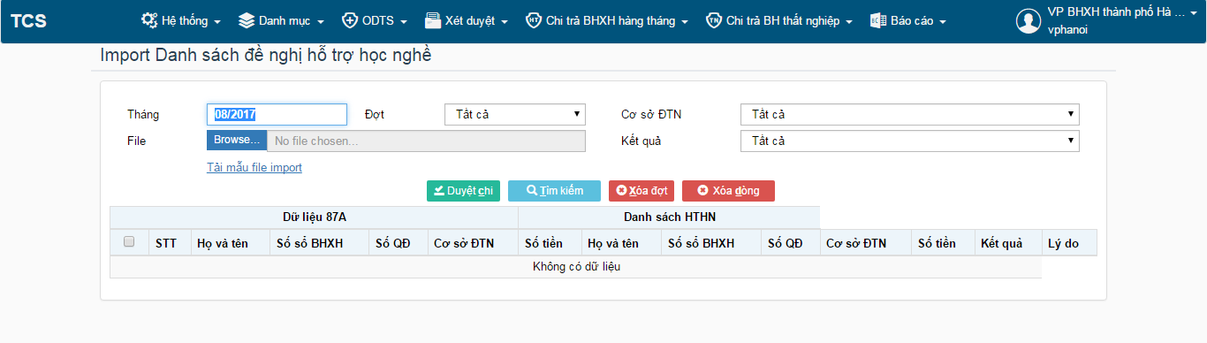
Cán bộ nhập tháng duyệt chi cho DS 87a, sau đố chọn cơ sở đào tạo nghề ( hoặc có thể chọn tất cả để import một loạt cho tất cả các cơ sở ĐTN)
Nhấp Browse để chọn file import đã có dữ liệu muốn nhập khẩu vào phần mềm theo file mẫu (tải mẫu file được đính kèm trên màn hình).
Sau khi chọn file, nhấp chọn Duyệt chi, để thực hiện Import vào phần mềm. Lúc này phần mềm sẽ đưa ra kết quả của từng bản ghi trong DS 87a, bao gồm:
  - Duyệt chi: là những hồ sơ khớp hoàn toàn về mặt dữ liệu giữa Quyết định học nghề và DS 87a
  - Được điều chỉnh: là những hồ sơ chỉ có sai khác về số tiền giữa quyết định học nghề và DS 87a.
  - Không duyệt: là những hồ sơ chỉ có trong DS 87a mà không có quyết định học nghề.
Ngoài ra, còn có những hồ sơ đang còn thời gian hưởng học nghề nhưng không có trong DS 87a, khi đó phần mềm sẽ tự động làm điều chỉnh C1-Giảm do không đi học cho tất cả các hồ sơ loại này.
Cán bộ có thể lựa chọn xóa đợt hoặc xóa dòng của đợt import 87a.

TÌM KIẾM QUÁ TRÌNH HỌC NGHỀ
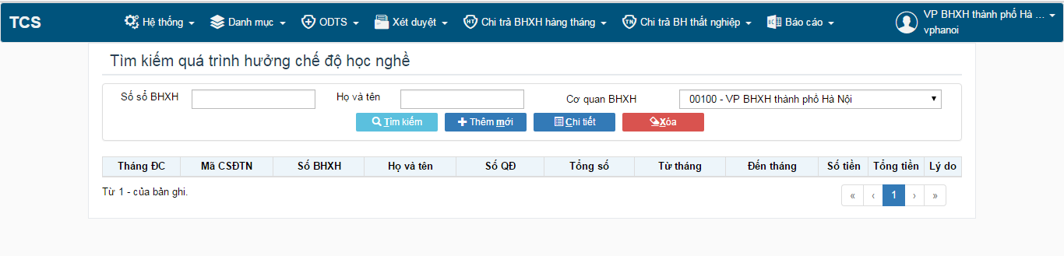Cán bộ có thể tìm kiếm đầy đủ quá trình học nghề của hồ sơ khi nhập số sổ, hoặc theo tên.
Cán bộ chọn hồ sơ để xem chi tiết tăng giảm của hồ sơ.

